WŚiL.6150.8.2024 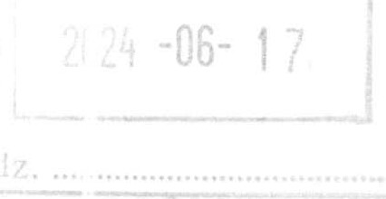 Będzin, dnia 04.06.2024 r.
Pani Paulina Hennig-Kloska
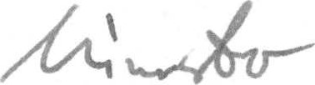
Minister Klimatu i Środowiska
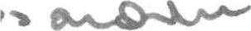

RPW/49324/2024 P
Data:2024-06-17

MKiS
ZARZĄD
POWIATU
BĘDZIŃSKIEGO
Starostwo Powiatowe ul. Jana Sączewskiego 6 42 - 500 Będzin tel. + 48 032 368 07 01 fax.+ 48 032 267 79 33
W związku z odnotowaniem nagminnie powtarzających się przypadków wkraczania dzików na tereny zabudowane, osiedla mieszkaniowe, posesje prywatne oraz miejsca użyteczności publicznej, stanowiących niebezpieczeństwo dla mienia oraz zdrowia i życia mieszkańców powiatu będzińskiego koniecznym jest przeprowadzenie odstrzału lub odłowu dzików wraz z uśmierceniem farmakologicznym. Uzasadnienie Uchwały Nr 17.255.2019 Kolegium Regionalnej Izby Obrachunkowej w Warszawie z dnia 5 sierpnia 2019 roku zgodnie z art. 2 ustawy z dnia 13 października 1995 roku Prawo łowieckie wskazuje, że „zwierzęta łowne w stanie wolnym, jako dobro ogólnonarodowe, stanowią własność Skarbu Państwa”, zaś „Naczelnym organem administracji rządowej w zakresie łowiectwa jest minister właściwy do spraw środowiska' (art. 6). W myśl art. 7 ,ăeżeli ustawa nie stanowi inaczej, administrację w zakresie łowiectwa sprawuje samorząd województwa jako zadanie z zakresu administracji rządowej”.
Art. 45 ust. 3 przedmiotowej ustawy stanowi „w przypadku szczególnego zagrożenia w prawidłowym funkcjonowaniu obiektów produkcyjnych i użyteczności publicznej przez zwierzynę, starosta, w porozumieniu z Polskim Związkiem Łowieckim, może wydać decyzję o odłowie, odłowie wraz z uśmierceniem lub odstrzale redukcyjnym zwierzyny”.
Na podstawie stanowiska Kolegium Regionalnej Izby Obrachunkowej w Warszawie „art. 45 ust. 3 nie wskazuje, by zadania te powiat mógł realizować jako zadania własne. Także z pozostałych regulacji ustawy Prawo łowieckie nie wynika, by powiaty były uprawnione do finansowania działań w tym zakresie.” Naczelny Sąd Administracyjny w wyroku sygn. akt II GSK 2198/14 z dnia 15 czerwca 2016 r. stwierdził, iż „zadanie określone ( . . . ) jako „postępowanie ze zwierzętami wolno żyjącymi” nie należy do zadań własnych powiatu. ( . . . ) administracja w zakresie łowiectwa stanowi zadanie z zakresu administracji rządowej, którą sprawuje samorząd województwa, jeżeli ustawa nie stanowi inaczej. ( . . . ) Przyznanie staroście kompetencji do wydawania decyzji o odłowie lub odstrzale redukcyjnym zwierzyny świadczy wyłącznie o tym, że w tym zakresie wykonywanie administracji z zakresu łowiectwa, jako zadania z zakresu administracji rządowej, powierzono innemu podmiotowi niż samorząd województwa, co jest zgodne z art. 7 ustawy Prawo łowieckie.
Zgodnie z postanowieniem Naczelnego Sądu Administracyjnego z dnia 20 listopada 2020 r. II OW 90/20 „Wykonywanie przez starostę kompetencji określonych w art. 45 ust. 3 Prawa łowieckiego powinno być finansowane z dotacji z budżetu państwa (art. 49 ust. 1 ustawy o dochodach jednostek samorządu terytorialnego)". Ponadto w ww. postanowieniu Naczelny Sąd Administracyjny wskazał „Wojewodę . . . jako zobowiązanego do sfinansowania wykonania decyzji Starosty . . ., dotyczącej odstrzału redukcyjnego dzików, poprzez przypisanie temu organowi kompetencji do przekazania dotacji celowej w trybie art. 49 ust. 4 ustawy o dochodach jednostek samorządu terytorialnego”.
1

Mając na uwadze powyższe, Starosta Będziński wraz z włodarzami Gmin Powiatu Będzińskiego zwrócił się z prośbą do Wojewody Śląskiego o przyznanie dotacji celowej w kwocie wystarczającej na realizację zadań związanych z odstrzałem redukcyjnym oraz odłowem wraz z uśmierceniem farmakologicznym dzików na terenie powiatu. W odpowiedzi na powyższe, Zastępca Dyrektora Wydziału Bezpieczeństwa i Zarządzania Kryzysowego, w piśmie z dnia 30.10.2023 roku poinformował, że zadania realizowane na podstawie art. 45 ust. 3 ustawy z dnia 13 października 1995 r. Prawo łowieckie (Dz. U. z 2023 r., poz. 1082) nie są zadaniami zleconymi z zakresu administracji rządowej i na te zadania Wojewoda Śląski nie może przekazywać środków finansowych. Minister Klimatu i Środowiska w piśmie z dnia 12.08.2022 r. nr DLL-WKO.053.14.2022.AP również wskazał na brak prawnego uzasadnienia finansowania z dotacji budżetu państwa zadań określonych w art. 45 ust. 3 Prawa łowieckiego.
W związku ze sprzecznymi interpretacjami przepisów dotyczących finansowania odstrzałów i odłowów dzików, zwracam się z prośbą o doprecyzowanie ustawy Prawo łowieckie poprzez wskazanie, iż zadania wykonywane przez starostę na podstawie art. 45 ust. 3 przedmiotowej ustawy, powinny być finansowane ze środków budżetu państwa, jako zadanie zlecone z zakresu administracji rządowej, gdyż zgodnie z art. 2 ustawy Prawo łowieckie zwierzęta łowne w stanie wolnym, jako dobro ogólnonarodowe, stanowią własność Skarbu Państwa.
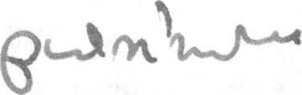
WICESTAROSTA BĘDZIŃSKI
STAROSTA BĘDZIŃSKI

